by Lê Ngọc Khả Nhi (HDvietnam)
Bạn có biết mỗi màu sắc đều có những ý nghĩa riêng của nó?
Poster là thông tin đầu tiên về bộ phim cho mọi người, có nhiều người ít tới rạp, không lên mạng, không có thời gian xem TV nên không thể xem được trailer, nhưng không ai có thể trốn khỏi sự giáp mặt với poster phim. Tại nơi mình ở, poster phim xuất hiện khắp nơi đập vào mắt người ta mỗi sáng đi làm, nó có trong metro, trên báo chí, tại các trạm xe bus, bên hông những xe bus, tại những góc đường lớn, thậm chí dán trên cả bản tin trường đại học và trong công sở. Chỉ cần nhìn thoáng qua là chúng ta có thể biết được phim nào đang chiếu ngoài rạp và thể loại của nó là gì.

Poster phim ở trạm metro Paris
Thực ra thiết kế một poster cho phim không phải là công việc tùy hứng, nó tuân thủ theo những nguyên tắc rất chặt chẽ về màu sắc, bố cục và kích thước, font chữ... Những quy luật này mang tính khoa học hơn là sáng tạo mỹ thuật đơn thuần. Khi nhìn vào poster, điều đập vào mắt bạn đầu tiên không phải là chữ hay hình chi tiết mà là màu sắc. Thật vậy, chỉ cần nhìn màu sắc bạn sẽ biết chính xác 80-90% nội dung phim nói về cái gì. Lựa chọn màu sắc cho poster có vẻ như tuân theo nguyên tắc, vì mỗi màu sắc mang lại một ý nghĩa nào đó trong đầu của người xem.
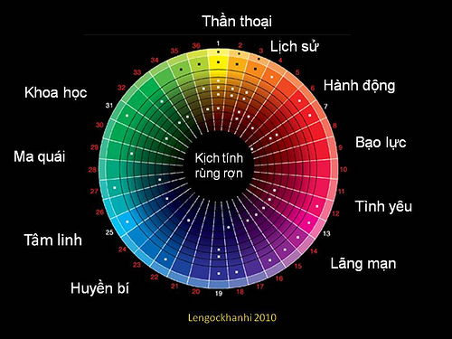
Bạn hãy quan sát kỹ hình này, trong đoạn tiếp theo mình sẽ phân tích và cho ví dụ giúp bạn hiểu rõ hơn về hình trên. Ta có thể phân màu sắc thành 2 khu vực, màu nóng bên phải phía trên, và màu lạnh bên trái. Nhưng trước tiên chúng ta sẽ đi từ trung tâm bánh xe màu, để nói về màu đen.
Màu đen
Màu đen là 1 màu có rất nhiều ý nghĩa sâu trong poster phim, ý nghĩa đầu tiên của nó là cho ta cảm giác u tối, mù mờ, vì vậy poster của những phim kinh dị huyền bí luôn có màu đen làm chủ đạo, nó như 1 tấm nền để hiện lên các màu sắc khác. Màu đen không nhất thiết phải phủ kín nền poster, mà có thể chỉ ở 4 góc như 1 cái khung.

Ý nghĩa thứ hai của màu đen, rất khó giải thích, là nó cho ta biết nội dung phim sẽ có tính căng thẳng, rùng rợn, nhiều kịch tính, bất ngờ... vì vậy màu đen còn là màu chủ đạo thấy trong poster của những phim Thriller (giật gân), Mystery (bí ẩn). Vậy nên poster phim có màu đen sẽ cho thấy nó có nhiều kịch tính và sự rùng rợn. Màu đen là dấu chỉ của phim Thriller và Kinh dị.
Màu trắng
Đầu tiên, không phải poster nào cũng được xử lý sâu bằng máy tính, nhiều phim có poster chỉ là những tấm hình chụp tự nhiên, đơn giản. Điều này có nghĩa gì?
Nếu nhìn thấy 1 poster có màu sắc tự nhiên (tức là giống như một tấm ảnh chụp ngoài đời thực, không bị chỉnh sửa thay đổi về tông màu bằng máy tính), bạn đừng cho rằng kinh phí của bộ phim không cao, vấn đề là do thể loại của phim đấy. Một poster chân thực thì chắc chắn đây là 1 phim tâm lý, xã hội. Đa số những phim hài hay tình cảm, tâm lý hiện thực sẽ có nền trắng đơn giản, hay nền màu đơn, với những màu sắc tươi sáng như hồng, vàng, xanh non, xanh da trời...
Màu trắng đại diện cho nhóm phim hài, tâm lý xã hội, tình cảm. Như ta thấy những ví dụ sau đây

Bạn không biết tiếng Hàn Quốc nhưng dựa vào màu sắc, bạn có thể tin chắc đây là 1 phim tình cảm, tâm lý, vì nền màu trắng, chữ màu hồng.
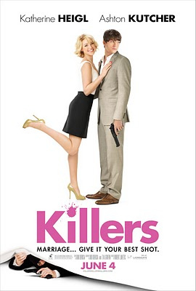
Bạn có thể bị gài bẫy vì tên phim là Killer, nhân vật cầm cây súng. Nhưng đây không phải là 1 phim hành động, mà chắc chắn là phim tình cảm hài vì cùng lý do: nền màu trắng, chữ màu hồng.

Đây là 1 phim Pháp, nhưng các bạn cũng không cần biết tiếng Pháp
để có thể đoán ra thể loại của phim.
Trong cả 3 ví dụ trên hình ảnh hoàn toàn tự nhiên, chân thực, không bị thay đổi chỉnh sửa về màu sắc.
Chúng ta sẽ sang gam màu lạnh. Trong số này có hai màu mà ý nghĩa khá gần nhau, đó là màu xanh lục và xanh lam.
Màu xanh lam
Poster phim có màu xanh lam thường có thêm nền đen, đây là dấu hiệu của một phim kinh dị, nó mang lại cảm giác lạnh lẽo, u tối. Màu xanh lam kết hợp với màu đen là màu của những phim có nội dung huyền bí, tâm linh, ma quái, như ta thấy trong các ví dụ sau đây:
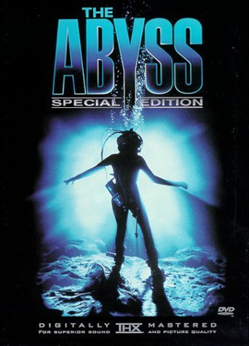
Poster phim Abbys.
Nhìn hình ảnh này bạn sẽ không thể hiểu được phim nói về cái gì. Nhưng với tông màu xanh và đen có thể gợi ý cho bạn đây là 1 phim mang tính huyền bí và tâm linh.
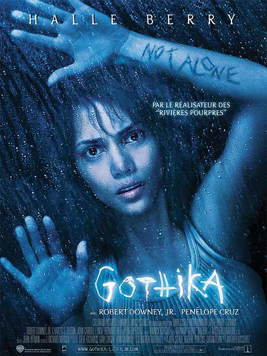
Tương tự trong poster này, bạn sẽ không hiểu Gothika có nghĩa là gì. Nhưng với kiểu trình bày font chữ kì dị như thế, cho thấy đây là 1 phim kinh dị, màu đen khẳng định suy luận này. Nếu bạn dùng màu xanh để phán đoán, bạn sẽ biết đây là 1 phim kinh dị tâm linh, ma quái.
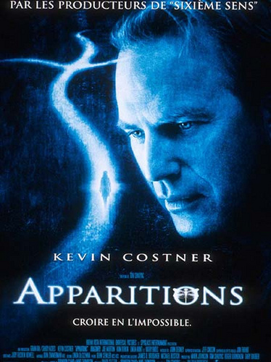
Giờ thì bạn có thể đoán trước được thể loại, không khí của bộ phim này không?
Màu xanh lục
Khác với màu xanh lam, màu xanh lục có một ý nghĩa đặc trưng về chủ đề khoa học viễn tưởng. Khi kết hợp với màu đen, nó cũng có thể đại diện cho 1 phim kinh dị mang tính khoa học viễn tưởng. Thật vậy, màu xanh lục mang tính huyền bí như màu xanh lam, nhưng có bản chất khoa học. Máu của người hành tinh luôn có màu xanh lục. Hay như biểu tượng của phim X-files - sự giao thoa giữa khoa học và huyền bí.
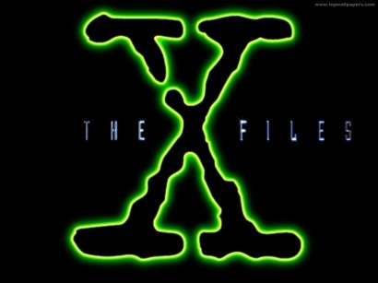
Font chữ và màu sắc của X-files: Màu xanh cho bạn 1 cảm giác kì lạ, bí hiểm.

Poster này là của phim Alien phần 4, nó chỉ có 1 màu chủ đạo là xanh lục. Nếu bạn thấy nó lần đầu tiên, màu xanh lục và đen của poster sẽ gợi ý với bạn đây là 1 phim kinh dị và khoa học viễn tưởng.
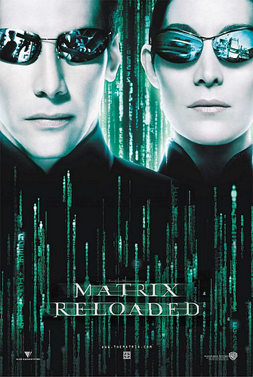
Tương tự, không phải ngẫu nhiên mà người ta chọn màu xanh lục làm màu chủ đạo cho poster của phim Matrix Reload (và phần tiếp theo cũng vậy). Một lần nữa màu xanh lục làm đại diện cho phim khoa học viễn tưởng.
Khi màu xanh lục và xanh lam hòa trộn với nhau, chúng cũng cho ra ý nghĩa tương tự về tính huyền bí và tâm linh. Như trong các poster sau đây, bạn có thể đoán được chủ đề của phim nói về điều gì không?

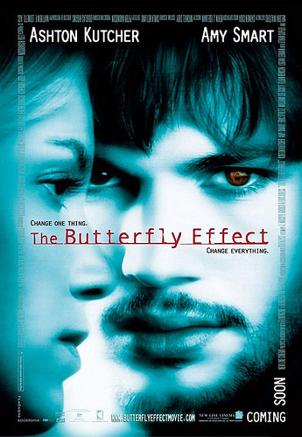

Trong thang màu nóng, màu đỏ là một trong những màu quan trọng nhất. Ý nghĩa của màu đỏ rất đa dạng, nhưng có thể tóm tắt bằng 2 chữ Bạo lực. Đỏ là màu của máu, của lửa, của sự nóng giận. Đó là lí do những phim hành động bạo lực luôn phải có màu đỏ xuất hiện trong poster, dù cho đó không phải là màu chủ đạo, nhưng chỉ cần bạn thấy màu đỏ ở tên phim, ở slogan, hay con số ngày tháng phát hành, bạn có thể tin chắc bộ phim mang tính bạo lực, sẽ có máu đổ và hành động bạo lực.
Màu đỏ
Khi màu đỏ làm chủ đạo, đó chỉ có thể là 1 phim rất đẫm máu, nhiều bạo lực
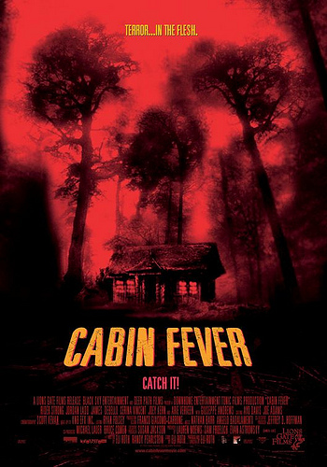
Đây là poster của 1 phim kinh dị Úc, với nền đen và hình xương sọ đầy đe dọa, bạn biết chắc đây là 1 phim kinh dị. Nhưng để tăng tính hấp dẫn, poster đã tô toàn bộ là màu đỏ, gợi ý với khán giả rằng đây là phim rất máu me, bạo lực, kích thích họ đi xem.
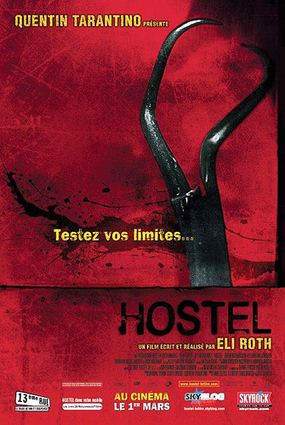
Poster phim Hostel phát hành tại Pháp. Màu đỏ phủ toàn bộ poster, những phim này rất hiếm, nếu bạn thấy 1 poster như thế này, thì hãy chuẩn bị tinh thần cho 1 phim có nhiều máu đổ.
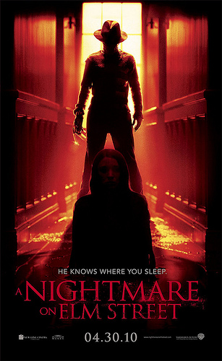
Bạn cảm thấy điều gì khi nhìn vào tấm poster này?
- Màu vàng
Trong đa số trường hợp, màu vàng là màu của những phim có tính lịch sử, cổ đại, thần thoại. Những phim có poster toàn 1 màu vàng sẽ có nội dung về 1 truyền thuyết cổ xưa, một cuộc phiêu lưu khảo cổ, vào thế giới huyền bí, những phép màu, ma thuật.
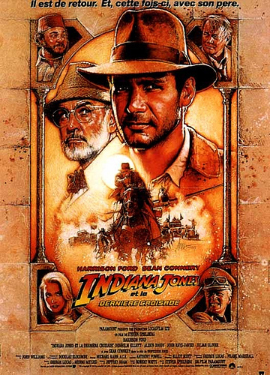
Đây là poster của phim Indiana Jones phần 3, màu sắc chủ đạo là vàng và cam, cho thấy bộ phim có chủ đề thần thoại, cổ xưa.
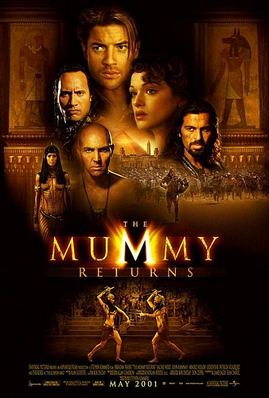
Poster phim Mummy, nhìn tựa đề các bạn sẽ cho đây là 1 phim kinh dị (điều này đúng cũng thể hiện do màu đen quá nhiều), nhưng chú ý đến màu vàng rực rỡ, bạn sẽ không thể lầm về chủ đề bộ phim, chắc chắn nó có nói về chuyện thần thoại và thời cổ xưa.
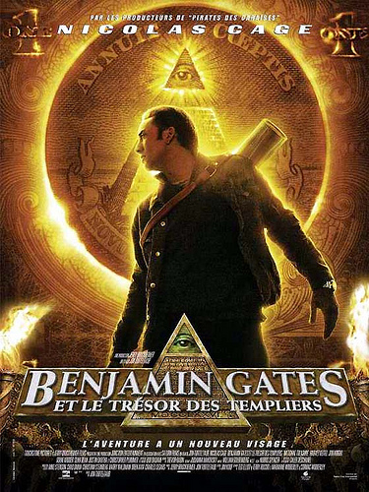
Poster tại Pháp của phim National treasure, cũng không nằm ngoài quy luật trên dùng bộ phim lấy bối cảnh hiện đại hơn rất nhiều.
Tóm lại, chúng ta sẽ có một số tóm tắt về đặc điểm của các thể loại phim như sau:
Phim hành động:
Có chi tiết màu đỏ.
Có màu kim loại, sắt thép.
Font chữ màu đỏ, nghiêng (chỉ tốc độ).
Hình ảnh nhân vật căng thẳng, lạnh lùng, cầm súng ống.
Hình ảnh các vụ cháy nổ, tia lửa.
*Phim action thriller: có nhiều màu đen.
Phim kinh dị
Có nền đen hoặc viền đen, gam màu tối.
Có 1 chi tiết dị thường trên tựa đề tên phim.
Có màu lạnh: xám, xanh lam hay xanh lục.
Có màu đỏ thì là phim kinh dị bạo lực.
Phim tình cảm tâm lý
Có hình nam và nữ thân mật: nắm tay, ôm hôn, nằm bên nhau...
Hình ảnh có màu sắc tự nhiên, không bị nám đen hay nhòe.
Nền trắng hay những màu nhạt, tươi sáng (vàng, xanh lơ, hồng, tím).
Tựa đề tên phim màu tím, đỏ hay hồng
Phim thần thoại, dã sử, lịch sử
Có trang phục, vũ khí của diễn viên thời xa xưa.
Màu chủ đạo là màu vàng, nâu, cam.
Vài ví dụ của sự phân tích tổng hợp để cho bạn kinh nghiệm phân tích poster phim:
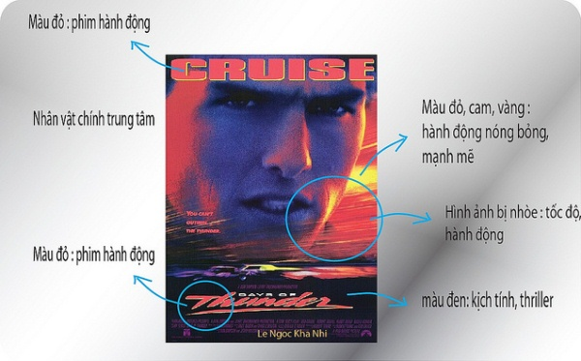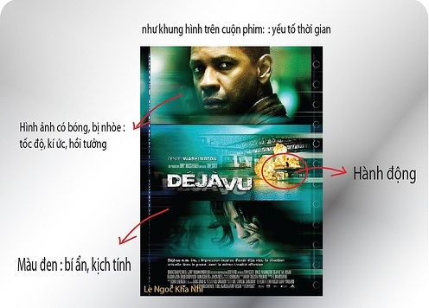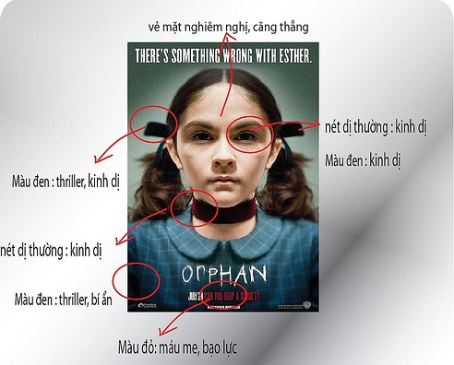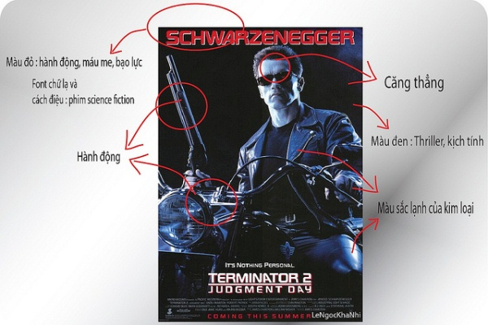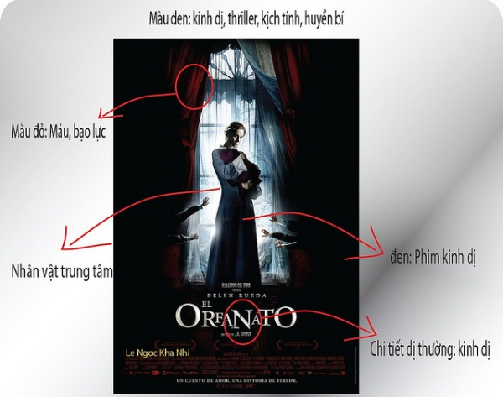
Những poster phim Việt cũng không nằm ngoài quy luật màu sắc đã nói ở trên.
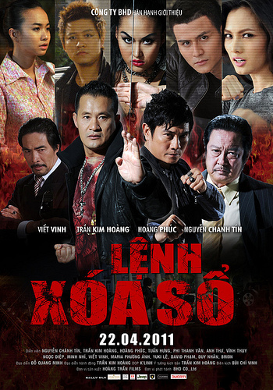
Một poster phim tốt phải gần giống như thế này: nhân vật chính đặt ở trung tâm, thật to, gam màu chủ đạo cho biết chủ đề phim là lịch sử, cổ đại, màu đen cho thấy nhiều kịch tính, màu đỏ cho thấy có yếu tố hành động.

Poster Giao Lộ Định mệnh nhìn chuyên nghiệp và có bản sắc. Nếu phân tích poster này theo các qui tắc trên, chúng ta cũng sẽ biết đây là 1 phim thriller, kinh dị (vì có nền đen, có chi tiết bất thường ở chữ E và I trong tên phim), có yếu tố bạo lực (màu đỏ) và hành động. Bố cục những hình ảnh cũng đối xứng và rõ ràng.

